Федеральное государственное бюджетное образовательное учреждение высшего образования
 | «Московский государственный технический университет  имени Н.Э. Баумана»  (национальный исследовательский университет)

ФАКУЛЬТЕТ ____ИНФОРМАТИКА И СИСТЕМЫ УПРАВЛЕНИЯ________
КАФЕДРА ______Компьютерные Системы и сети (ИУ6)___________

Отчет
по лабораторной работе № 6
Дисциплина: Языки Интернет-программирования.

Студент гр. ИУ6-33Б __________________ Дасов Т.Д.
(Подпись, дата) (И.О. Фамилия)

Преподаватель __________________ __________________
(Подпись, дата) (И.О. Фамилия)

Москва, 2019
Часть 1

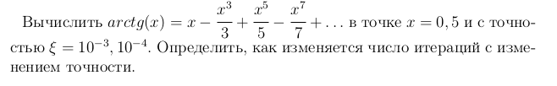

Код основной программы:

# frozen_string_literal: true

# Math module
class MyMath
class << self
def arctg(x_val, accuracy)
enu = Enum.new(x_val, 3, 1, x_val)
puts enu.res
loop do
enu = iterate(enu, x_val)
break if (enu.res - enu.prev).abs < accuracy
end
enu
end

private

def iterate(enu, x_val)
enu.prev = enu.res
enu.res += (-1)**enu.s_val * ((x_val**enu.n_val) / enu.n_val)
enu.s_val = enu.s_val == 1 ? 2 : 1
enu.n_val += 2
enu
end
end

# Class doc
class Enum
attr_accessor :res, :n_val, :s_val, :prev

def initialize(res, n_val, s_val, prev)
@res = res
@n_val = n_val
@s_val = s_val
@prev = prev
end
end
end

Программа для взаимодействия с пользователем:

# frozen_string_literal: true

require_relative 'my_math.rb'

# Input controller class
class Input
def self.start
puts 'Введите x:'
x = gets.to_f
puts 'Введите точность:'
ac = gets.to_f
r = MyMath.arctg(x, ac)
puts "result: #{r.res} (accuracy: #{ac}, iterations: #{(r.n_val - 3) / 2})"
end
end

Input.start

Тесты

# frozen_string_literal: true

require 'test/unit'
require_relative 'my_math.rb'

# Test class
class Prog1Test < Test::Unit::TestCase
def setup; end

def test1
puts 'Введите количество и точность тестов:'
n = gets.to_i
ac = gets.to_f
n.times do
r = rand(-0.9..0.9)
assert((MyMath.arctg(r, ac).res - Math.atan(r)).abs <= ac)
end
end
end

Часть 2

Решить предыдущее задание с помощью Enumerator.

Код основной программы:

# frozen_string_literal: true

require 'ostruct'
# MyMath documentation
class MyMath
def each
res = 0.5
n = 3
s = 1
loop do
res += (-1)**s * ((0.5**n) / n)
yield res if block_given?
s = s == 1 ? 2 : 1
n += 2
end
end

class << self
def calc_arctg(x_val, accuracy)
Enumerator.new do |y|
enu = Enum.new(x_val, 3, 1, x_val)
loop do
enu = iterate(enu, x_val)
y.yield enu.res, (enu.n_val - 3) / 2
break if (enu.res - enu.prev).abs < accuracy
end
end
end

private

def iterate(enu, x_val)
enu.prev = enu.res
enu.res += (-1)**enu.s_val * ((x_val**enu.n_val) / enu.n_val)
enu.s_val = enu.s_val == 1 ? 2 : 1
enu.n_val += 2
enu
end
end
end

# Enumeration class
class Enum
attr_accessor :res, :n_val, :s_val, :prev

def initialize(res, n_val, s_val, prev)
@res = res
@n_val = n_val
@s_val = s_val
@prev = prev
end
end

Программа для взаимодействия с пользователем:

# frozen_string_literal: true

require_relative 'my_math.rb'

# Class doc
class IOController
class << self
def start
MyMath.calc_arctg(0.5, 0.0001).map { |i, k| puts i, k }
end
end
end

IOController.start

Тесты

# frozen_string_literal: true

require 'test/unit'
require_relative 'my_math'

# Class doc
class MyTest < Test::Unit::TestCase
def setup
# Do nothing
end

def teardown
# Do nothing
end

def test1
d = 0.0001
val = Math.atan(0.5)
assert_in_delta(MyMath.calc_arctg(0.5, d).map { |i| i }[-1], val, d)
end

def test2
d = 0.001
val = Math.atan(0.5)
assert_in_delta(MyMath.calc_arctg(0.5, d).map { |i| i }[-1], val, d)
end

def test3
d = 0.01
val = Math.atan(0.5)
assert_in_delta(MyMath.calc_arctg(0.5, d).map { |i| i }[-1], val, d)
end
end

Часть 3

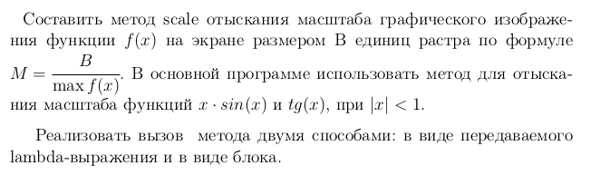

Код основной программы:

# frozen_string_literal: true

# Class doc
class Scale
class << self
def scale(b_val, lambda = nil, &block)
block = lambda unless block_given?
b_val / block.call(1)
end
end
end

Программа для взаимодействия с пользователем:

# frozen_string_literal: true

require_relative 'scale'

# Class doc
class IOController
class << self
def main
puts 'Введите B:'
b = gets.to_f
puts "Результат sin(x) * x: #{Scale.scale(b) { |x| x * Math.sin(x) }}"
puts "Результат tg(x): #{Scale.scale(b, ->(x) { Math.tan(x) })}"
end
end
end

IOController.main

Тесты

# frozen_string_literal: true

require 'test/unit'
require_relative 'scale.rb'

# Test class
class MyTestPart3 < Test::Unit::TestCase
def setup; end

def test1
assert_in_delta(5.94, Scale.scale(5) { |x| x * Math.sin(x) }, 0.1)
end

def test2
assert_in_delta(3.21, Scale.scale(5, ->(x) { Math.tan(x) }), 0.1)
end
end

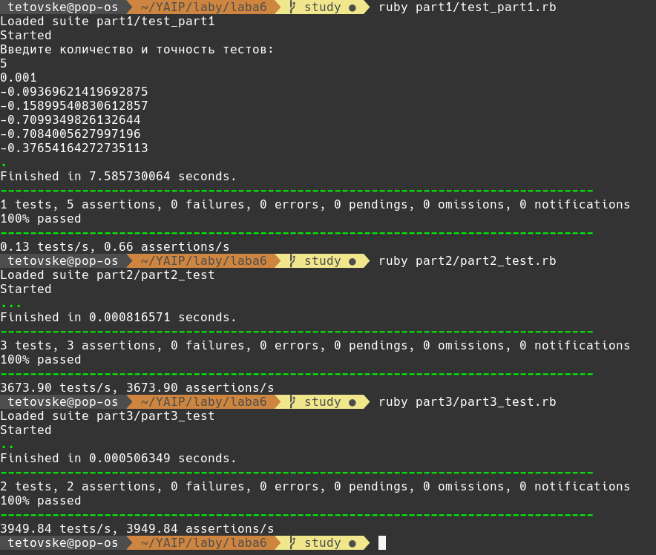
Рис. 1 (Тесты программы)

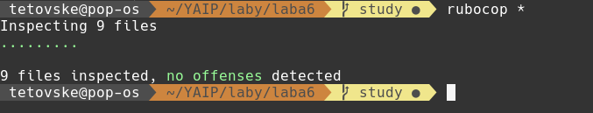
Рис. 2 (Отчёт Rubocop)

Вывод: в ходе выполнения лабораторной работы было создано перечисление с помощью класса Enumerator, была изучена работа с блоками и лямбдами, а также с методами примеси Enumerable. Все программы были протестированы и проверены на соответствие стилю программой Rubocop.

